# **Code Together JavaScript Foundation**

Projeto para base de conhecimento de JavaScript Foundation

* Assista ao Code Together que se encontra no vídeo da nossa tarefa. Para melhor entendimento, pause o vídeo sempre que necessário para programar o código junto do professor.

## **Atividade**

* Descrever um algoritmo para resolver o problema da travessia de modo seguro.
* Exibir média de 3 números com entradas pelo formulário HTML

## 

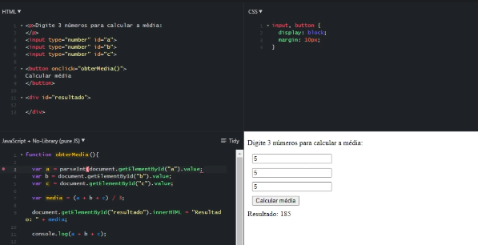

**Como submeter sua entrega (Envio)**

| * Versionar o arquivo no GitHub * Enviar para o portal de Ebac |
| --- |

**Dúvidas**

* Assista ao Code Together que se encontra no vídeo da nossa tarefa. Para melhor entendimento, pause o vídeo sempre que necessário para programar o código junto do professor.
* Se você encontrar algum erro ao executar seu comando, entre em contato com os tutores da EBAC.